Koraci za prijavu na obavezne edukacije poljoprivrednika:
Na obveznu edukaciju prijavljujete se putem linka:
https://www.savjetodavna.hr/tecajevi/

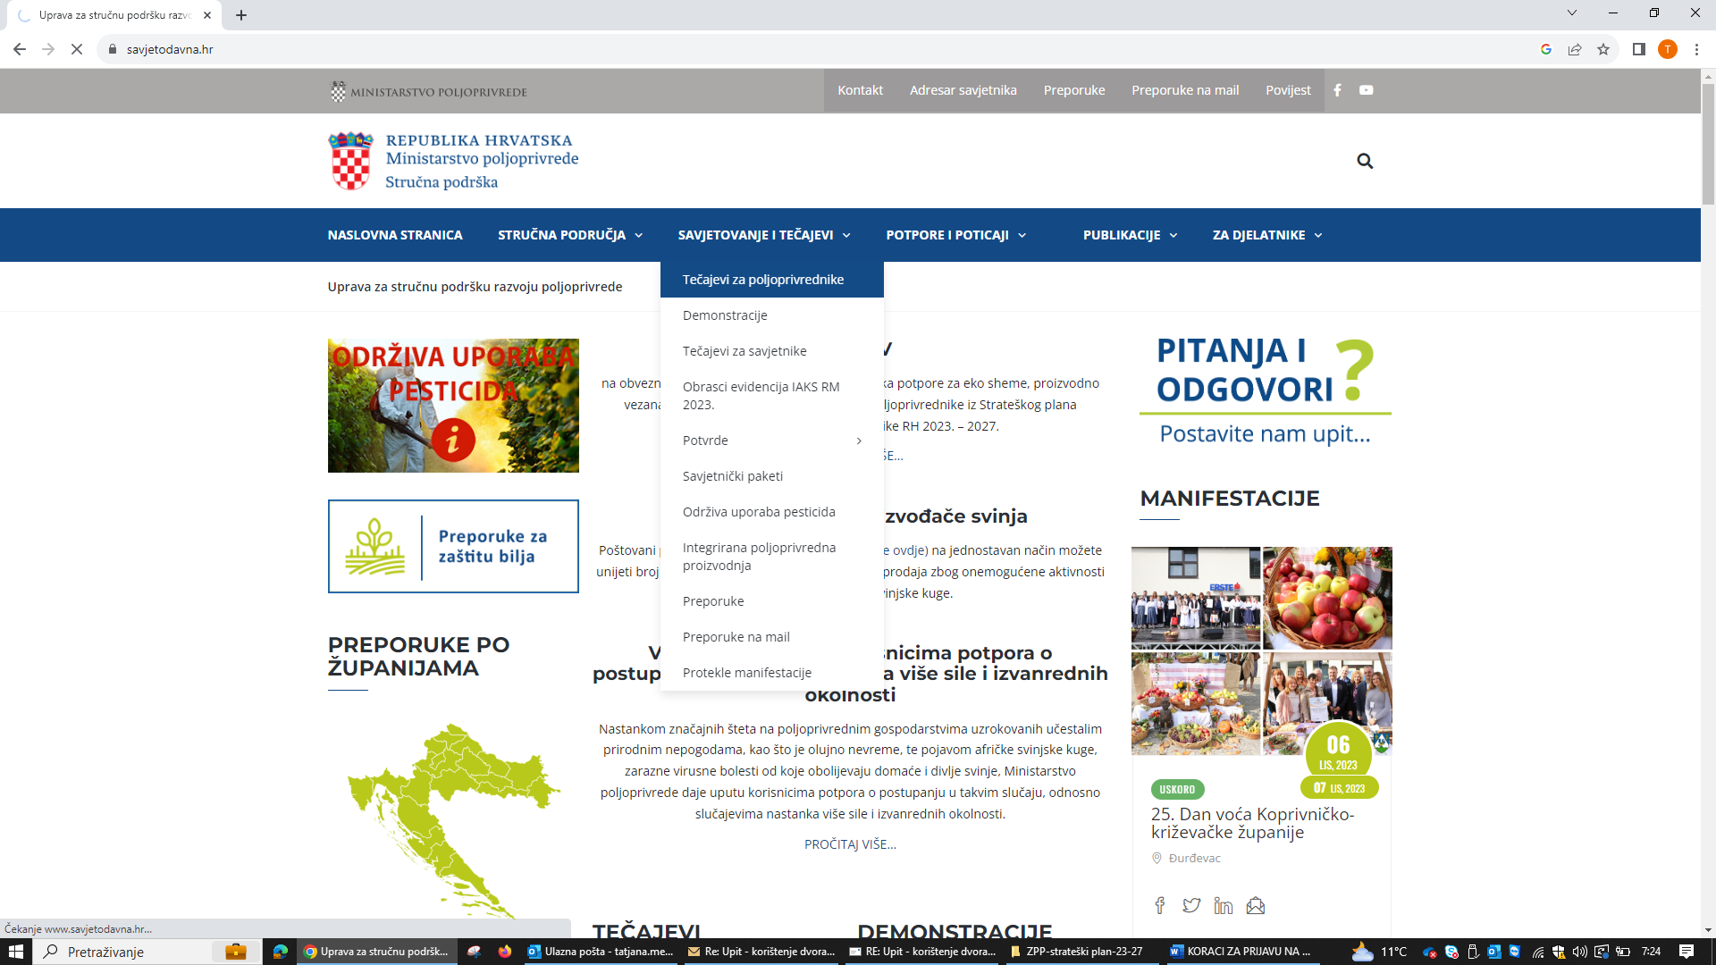

Nakon otvaranja kartice tečajeva možete pretraživati tečajeve po županiji, po mjesecima i prema vrsti tečaja. Tada će se otvoriti svi tečajevi u određenom mjesecu koji su najavljeni na području naše Županije.

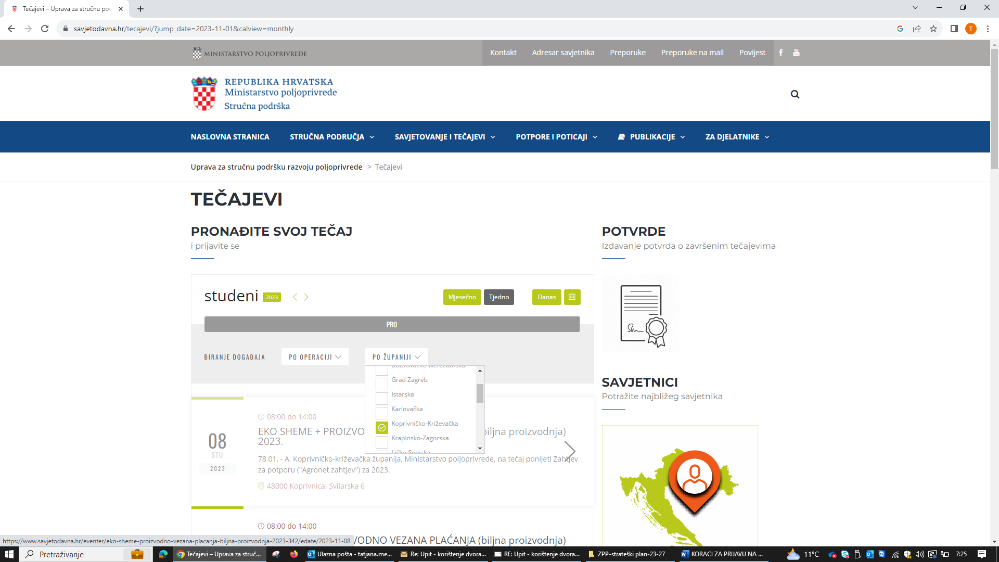

Nešto je sporiji postupak pretraživanja, ali pričekajte nakon izbora mjeseca i Županije gdje želite pohađati tečaj.

Odaberete odgovarajući tečaj i prijavite se!
Na tečaju može biti prisutan ili nositelj ili član obiteljskog gospodarstva.

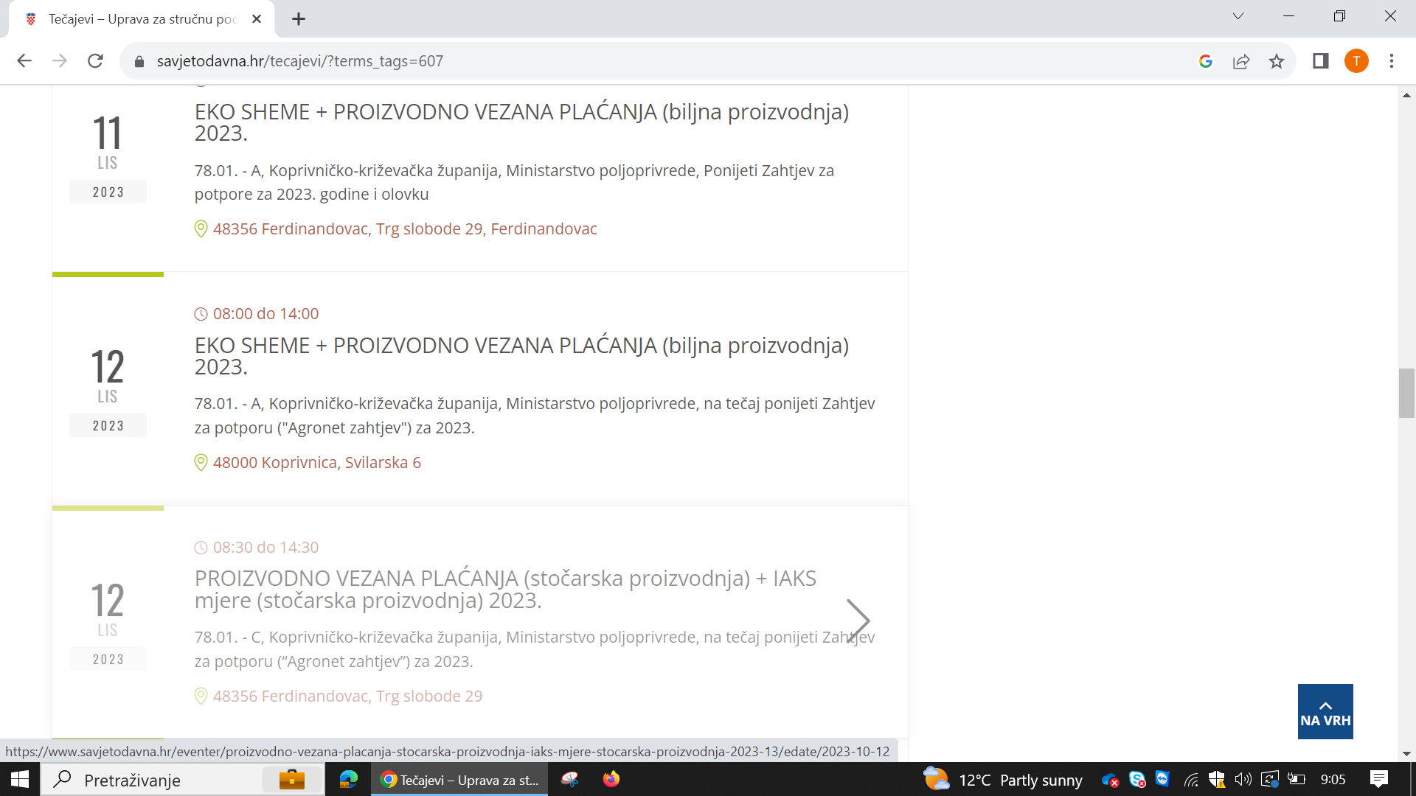

Mladi poljoprivrednici moraju pohađati tečaj za mlade samo ako su prvi puta podnijeli zahtjev za jedn od intervencija u 2023. godini:
30.01. Dodatna potpora dohotku za mlade poljoprivrednike,
75.01. Uspostava mladih poljoprivrednika. Ti će se tečajevi održavati tijekom studenog i prosinca i bit će online (putem WEBINARA).

PAZITE na koji tečaj ćete se prijaviti!

Prema zatraženim plaćanjima na Zahtjevu za izravna plaćanja odaberite tečaj i koji trebate polaziti i prijavite se!

Svi navedeni tečajevi su besplatni.

